**小学语文学科名著阅读指导课程（二年级）**

**第八课《刻舟求剑》讲故事，明道理**

亲爱的同学，下面就要参加语文挑战答题啦！预祝你挑战成功！

1. 寓言《刻舟求剑》出自（ ） 答案：A

A 《吕氏春秋·察今》 B 《寓言故事》

C 《[淮南子](https://baike.sogou.com/lemma/ShowInnerLink.htm?lemmaId=257947&ss_c=ssc.citiao.link" \t "https://baike.sogou.com/_blank)》 D 《山海经》

2.《刻舟求剑》故事排列顺序正确的是（ ） 答案：C

①那个人一点儿也不着急，拿出小刀在船舷上刻了一个记号。

②他说不用着急，等船靠了岸，从刻记号的地方跳下去就能把宝剑捞回来。

③有一个人坐船过江，一不小心，把挂在身上的宝剑掉到江里去了。

④旁边的人催他，让他赶快捞。

A①③④② B③②④① C③①④② D②④①③

3.《刻舟求剑》中“刻”的意思是（ ） 答案：B

A 时间 B 雕，用刀子挖

C 十五分钟 D 不厚道

4.《刻舟求剑》中，那个人在船舷上刻了一个记号的原因是（ ） 答案：C

A 船夫让那个人刻个记号 B 那个人想记住他坐的是哪条船

C 那个人想记下宝剑掉落的位置 D 船舷上有需要刻的记号

5.《刻舟求剑》故事中，那个人在船舷上刻了一个记号，下图中哪个标示的是船舷的位置（ ） 答案：B

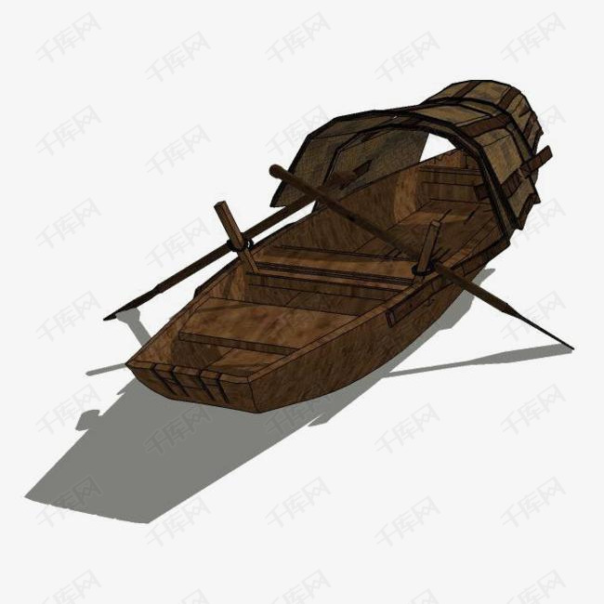

**A**

**C**

**B**

6.在寓言《刻舟求剑》故事中，等船靠了岸，那个人能求得剑吗？（ ）

答案：B

A 能 B 不能

7.《刻舟求剑》寓言故事说明的道理是（ ） 答案：C

A 要善于听取别人的意见

B 应该把记号刻在船里面

C 做事情要灵活，不要拘泥成法，固执不变

D 坐在船里要小心，不要掉落东西

8.寓言故事《循表夜涉》中，楚国人失败的原因是（ ） 答案：B

A 没有制定好作战方案

B 仍然按照原来设置的标记渡水

C 楚国不应该偷袭宋国

D 楚国不应该在夜里作战

9.寓言《循表夜涉》告诉我们的道理是（ ） 答案：C

A 确定一个作战方案之前要多询问大家的意见

B 楚国应该等澭河不涨水的时候再攻打宋国

C 当情况发生变化后，解决问题的方法也要随之而变化，否则会酿成大错D 要多学习兵法，才能在战争中获胜

1. 《吕氏春秋》是（ ）编写的？ 答案：B

A 吕氏编写的

B 吕不韦组织门客编写的

C 吕不韦编写的

D 秦庒襄王编写的